МУНИЦИПАЛЬНОЕ БЮДЖЕТНОЕ ДОШКОЛЬНОЕ ОБРАЗОВАТЕЛЬНОЕ УЧРЕЖДЕНИЕ ДЕТСКИЙ САД №1 РАБОЧЕГО ПОСЁЛКА ХОР МУНИЦИПАЛЬНОГО РАЙОНА ИМЕНИ ЛАЗО ХАБАРОВСКОГО КРАЯ

Сценарий театральной постановки «Айога»
(по мотивам нанайской народной сказки)

Составил: музыкальный руководитель
Чеснокова Галина Михайловна

2020 год

Цель: Создание ситуации успеха и эмоционального комфорта у детей при показе инсценировки «Айога»
Задачи:
-Пробудить интерес к публичному выступлению через знакомство с традициями и культурой коренных народов Хабаровского края (слушание музыки, просмотр видео и т.д.)
-Познакомить с характерными танцевальными движениями нанайского народа
-Стараться максимально точно передать интонации героев, передать особенности их манеры движений
Герои: девочка «Айога», девочка-соседка, мама Айоги, автор
Костюмы, декорации, атрибуты:
Костюм мамы, девочки Айоги, соседской девочки, большой бубен, меховые лоскуты, плоскостной огонь, шкатулка с бусами и украшениями, ведерко, лепешка, блюдо с тестом, серебряный поднос (имитация зеркала), стульчики, декорация реки (голубая ткань). 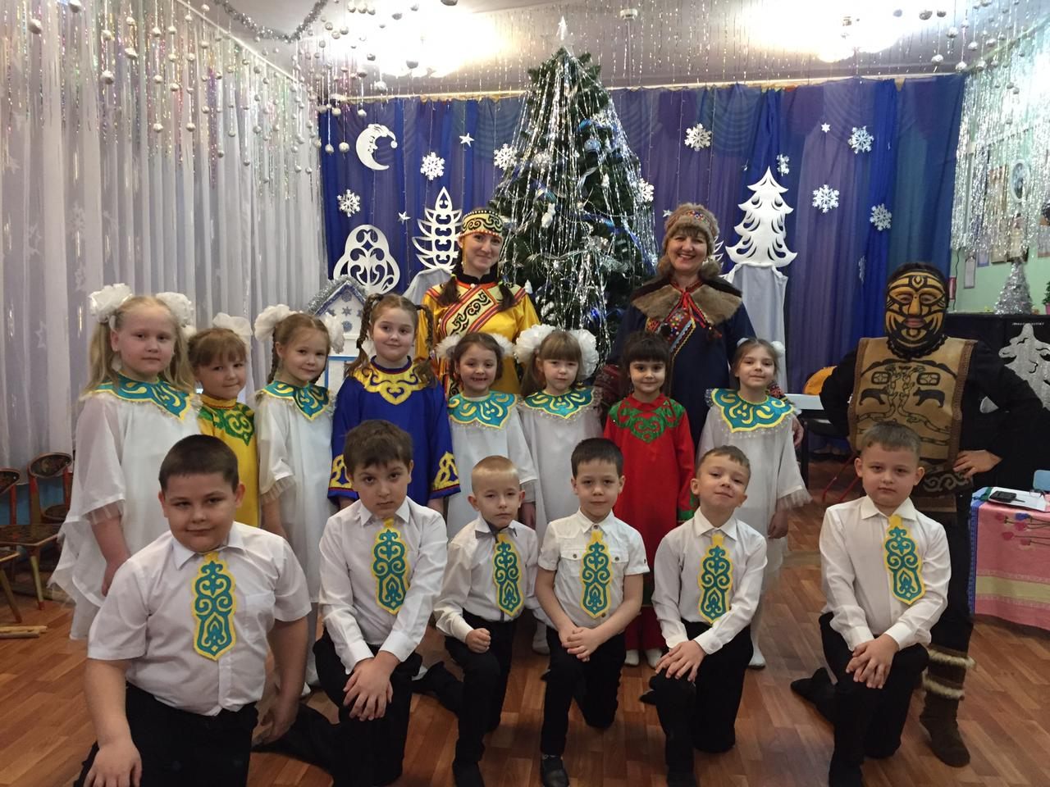

Ход сказки:

(автор) Это случилось в одной нанайской деревне. Жители деревни занимались охотой и рыбалкой. Шаман деревни был очень уважаемым человеком, ведь он, при помощи заклинаний и обрядов отгонял злых духов от жителей деревни. Сами жители ему в этом активно помогали.
ТАНЕЦ ШАМАНА, ОХОТНИКА И ДЕТЕЙ С ПАЛКАМИ.

Ещё в этой деревне жила-была женщина- нанайка. Была у нее дочка по имени Айога. Красивая была девочка. Все ее очень любили. И сказал кто-то, что красивее Айоги никого в мире нет. Загордилась тогда Айога. Стала рассматривать свое лицо. И понравилась сама себе. Смотрит - не может оторваться. Глядит - не наглядится.
То в медный таз, начищенный смотрится, то на свое отражение в воде. Ничего делать не хочет. Все любуется собой.
(Айога) Какая же я красивая девочка! Я очень красивая девочка!
(звучит северная музыка, Айога пританцовывает, смотрится в таз, затем кладет его на пол)
(Айога)Какие у меня нежные ручки, какие у меня быстрые ножки!
Носик, ротик, шейка, грудь- не забыть бы что-нибудь?
(звучит музыка, Айога пританцовывает и кружится вокруг себя)
(автор) Совсем стала Айога ленивая. Ни в чем маме не помогает.
Вот однажды говорит ей мать:
(мать)-- Пойди воды принеси, Айога!
(Айога)-- Я же в воду упаду?!
(мать)- -А ты за куст держись!
(Айога)-- Так ведь куст сломается?!
(мать)-- А ты покрепче за куст держись!
(Айога)-- Ручки поцарапаю...
(мать)--А ты рукавицы надень.
(Айога) – Так порвутся они!
(мать) -- Ты зашей рукавицы иголкой.
(Айога)--Я тогда пальчик уколю!
(автор)Тут прибежала соседская девочка и говорит матери Айоги:
(девочка)--Давайте я схожу за водой, мне не трудно!
(автор)Взяла девочка ведро и пошла на реку.

(звучит музыка, девочка моет руки в речке, набирает воды и относит матери)
(автор) Принесла она воды, сколько надо.
Стала мать тесто месить и лепешки вкусные стряпать.
(под музыку мать месит тесто и стряпает лепешки)

(автор)Сделала лепешки и на раскаленном очаге их испекла. Увидела Айога лепешки, кричит:
(Айога) -- Дай мне лепешку, мать!
(мать)-- Горячая она. Руки обожжешь.
(Айога)--А я рукавицы надену!
(мать)-- Рукавицы мокрые.
(Айога)-- Я их на солнце посушу.
(мать)-- Покоробятся они
(Айога)-- А я их разомну.
(мать) -- Руки заболят. Зачем тебе трудиться, красоту твою портить. Лучше я лепешку той девочке отдам, которая рук своих не жалеет.
(автор) Взяла мать лепешку и отдала соседской девочке. Рассердилась Айога. Побежала на речку. Смотрится на свое отражение в воде, а соседская девочка сидит на берегу и жует лепешку. Стала Айога на ту девочку оглядываться. Шея у нее вытянулась, длинная-длинная стала. Говорит тогда девочка Айоге:
(девочка)-- Возьми лепешку. Мне не жалко!
(автор) Совсем разозлилась Айога. Зашипела. Замахала руками, пальцы растопырила. Как это она такая красавица надкушенную лепешку съест. Да так замахала руками, что руки у нее в крылья начали превращаться.
(Айога начинает сильно махать руками, бегать вдоль реки со словами)
(Айога)-- Не надо мне ничего-го-го! Не надо мне ничего-го-го!

(автор) Стала она бегать по берегу и кричать - какая она красивая, ах какая она красивая!

(звучит музыка, Айога надевает шапочку гуся и падает)

Танец птиц

(автор)Не удержалась на берегу, бултыхнулась Айога в воду и превратилась в гуся. Плавает и кричит:
(Айога)-- Ах, какая я красивая ! Го-го-го ! Ах, какая я красивая! Га-га-га!
(автор)Плавала, плавала, пока по-нанайски говорить не разучилась. Все слова забыла. Только имя свое не забыла, чтобы с кем-нибудь ее, красавицу не спутали.
(Айога)-- Ай-йо-га-га! Ай-йо-га-га!

(автор) Жалко матери стало Айогу. Пришла она на берег и говорит дочери:

(мать) Я люблю тебя, доченька! Ты у меня хорошая.
Только не надо гордиться, только не надо лениться!

(автор) Обняла мама свою дочь-гусыню, к сердцу прижала, а Айога вдруг и говорит:
(Айога) Мама, я все поняла и больше так не буду.

(автор) И превратилась Айога в девочку, но теперь уже в добрую и послушную. И жили они долго и счастливо!
